Dual Küresel Eğrilerle Regle Yüzey Öğrenme
Pilot sistemin matematiksel, geometrik ve sezgisel tarifi · Learning ruled surfaces via dual spherical curves: a mathematical, geometric and intuitive description of the pilot system
6 Ekim 2026 · Sürüm 2 (pilot tasarımı ve uygulama tarifi / pilot design and implementation specification)

Okuma kılavuzu / How to read this document
Bu belge, onaylanan pilot deneyin tamamını tarif eder: veri, ağ, kısıt katmanı, kayıp fonksiyonları, karşılaştırılan üç temsil ve karar ölçütü. Her bölüm önce sezgiyi, sonra matematiği, sonra geometrik yorumu verir. Türkçe metin siyah, İngilizce karşılığı mavi-gri ve sol kenarı çizgilidir. Formüller iki dil için ortaktır ve bir kez yazılmıştır. Belgedeki bütün formüller sayısal olarak sınanmıştır.
This document describes the approved pilot experiment end to end: data, network, constraint layer, loss functions, the three representations under comparison and the decision criterion. Each section gives the intuition first, then the mathematics, then the geometric reading. Turkish text is black; its English counterpart is blue-grey with a rule on the left. Formulas are shared by both languages and written once. Every formula in the document has been checked numerically.
Sürüm 2’de değişenler / What changed in version 2
- Karar ölçütü artık C temsilini de kapsar (Bölüm 10).
- Açılabilirlik kaybı ayrı bir deneye taşındı; böylece aile etiketi ağa sızmaz (Bölüm 8.3 ve 14.2).
- Doğru sayısı üç temsilde de 32 olarak sabitlendi (Bölüm 14.1).
- Yeni bölümler: geometrik katkı (12), ilgili çalışmalar (13), uygulama tarifi (14), olgunluk durumu ve aşamalar (15).
- The decision rule now covers representation C as well (Section 10).
- The developability loss has moved to a separate experiment, so the family label does not leak to the network (Sections 8.3 and 14.2).
- The number of lines is fixed at 32 for all three representations (Section 14.1).
- New sections: geometric contribution (12), related work (13), implementation specification (14), maturity and phases (15).
İçindekiler / Contents
- 0. Bir bakışta / At a glance
- 1. Temel nesne: doğru / The basic object: a line
- 2. Dual birim küre / The dual unit sphere
- 3. Regle yüzey ve değişmezleri / The ruled surface and its invariants
- 4. Veri üretimi / Data generation
- 5. Boru hattı ve kodlayıcı / Pipeline and encoder
- 6. Çözücü ve kısıt katmanı / Decoder and constraint layer
- 7. Doğrulardan yüzeye / From lines to a surface
- 8. Kayıp fonksiyonları / Loss functions
- 9. Karşılaştırılan üç temsil / The three representations compared
- 10. Ölçütler ve geç/kal kararı / Metrics and the go/no-go rule
- 11. Pilotun kapsamı ve açık noktalar / Scope of the pilot and open points
- 12. Geometrik katkı / Geometric contribution
- 13. İlgili çalışmalar / Related work
- 14. Uygulama tarifi / Implementation specification
- 15. Olgunluk durumu ve uygulama aşamaları / Maturity and implementation phases
- Ek: Terimler sözlüğü / Appendix: glossary

0. Bir bakışta / At a glance
Tek cümle. Regle yüzey (ruled surface), uzayda hareket eden bir doğrunun izidir. Ağın işi bir nokta bulutuna bakıp “hangi doğru, nasıl hareket etti” sorusunu yanıtlamaktır: iki boyutlu bir nokta yığınını tek parametreli bir doğru ailesine indirger.
One sentence. A ruled surface is the trace of a line moving through space. The network looks at a point cloud and answers “which line moved, and how”: it reduces a two-dimensional cloud of points to a one-parameter family of lines.
Sınanan soru. Aynı ağ ve aynı veriyle, çıktı doğruları dual birim vektör (dual unit vector) olarak yazıldığında sonuç, alışılmış iki temsile göre ölçülebilir biçimde iyileşiyor mu? Yanıt bilinmiyor; pilotun amacı bunu en ucuz yoldan öğrenmektir.
The question under test. With the same network and the same data, does writing the output lines as dual unit vectors give a measurable improvement over the two customary representations? The answer is not known; the pilot exists to find out as cheaply as possible.
Simgeler / Notation
Simge / Symbol | Türkçe | English
$a$ | doğrunun birim yön vektörü | unit direction of the line
$c$ | doğru üzerinde herhangi bir nokta | any point on the line
$a^{\text{*}}=c×a$ | moment vektörü | moment vector
$\hat{A}=a+εa^{\text{*}}$ | dual birim vektör, $ε^{2}=0$ | dual unit vector, $ε^{2}=0$
$f=a×a^{\text{*}}$ | doğrunun orijine en yakın noktası | point of the line closest to the origin
$t∈\left[0,1\right]$ | doğrunun hareket parametresi | parameter of the line’s motion
$v∈\left[v^{min},v^{max}\right]$ | doğru boyunca konum | position along the line
$p, p^{\text{*}}$ | dual hızın reel ve dual kısmı | real and dual part of the dual speed
$δ=p^{\text{*}}/p$ | dağılma parametresi (drall) | distribution parameter (drall)
$K$ | ağın ürettiği doğru sayısı (32) | number of lines the network outputs (32)
$P$, $S$ | veri noktaları, yüzeyden örneklenen noktalar | data points, points sampled from the surface

1. Temel nesne: doğru / The basic object: a line

Sezgi / Intuition
Bir doğruyu tarif etmek için iki şey gerekir: nereye baktığı ve orijine göre nerede durduğu. Yön vektörü $a$ ilkini, moment vektörü $a^{\text{*}}$ ikincisini söyler. Moment, mekanikteki kuvvet momentiyle aynı yapıdadır: doğru üzerindeki bir noktanın konumu ile yönün vektörel çarpımı.
Two things describe a line: where it points and where it sits relative to the origin. The direction vector $a$ gives the first, the moment vector $a^{\text{*}}$ the second. The moment has the same form as the moment of a force in mechanics: the cross product of the position of a point on the line with the direction.

Matematik / Mathematics
$$a^{\text{*}}=c×a$$
$$\hat{A}=a+εa^{\text{*}}$$
$$ε^{2}=0$$
$\hat{A}$ vektörünün birim olması iki reel koşula ayrılır. İkincisi Plücker koşuludur:
Requiring $\hat{A}$ to be a unit vector splits into two real conditions. The second is the Plücker condition:
$$⟨a,a⟩=1$$
$$⟨a,a^{\text{*}}⟩=0$$
Doğru üzerinde başka bir nokta seçilirse moment değişmez, çünkü $a×a=0$:
Choosing a different point on the line leaves the moment unchanged, because $a×a=0$:
$$\left(c+λa\right)×a=c×a$$
Doğrudan konuma geri dönüş, yani orijine en yakın nokta:
Going back from the line to a position, namely the point closest to the origin:
$$f=a×a^{\text{*}}=c−⟨c,a⟩ a$$
$$‖f‖=‖a^{\text{*}}‖$$
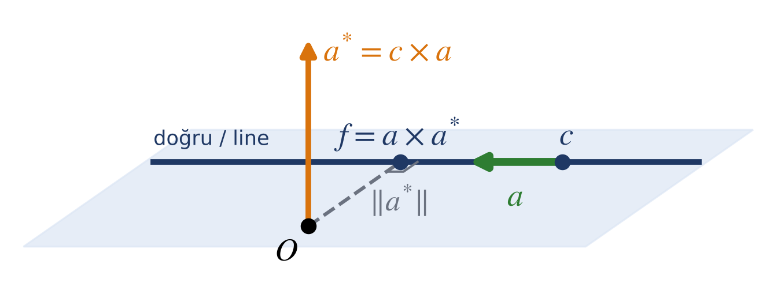
Şekil 1. Doğru ve momenti. $a$ yönü, $a^{\text{*}}$ ise orijin ile doğrunun gerdiği düzleme dik olan momenti gösterir; uzunluğu doğrunun orijine uzaklığıdır. / Figure 1. A line and its moment. $a$ is the direction; $a^{\text{*}}$ is the moment, perpendicular to the plane spanned by the origin and the line, with length equal to the distance from the origin to the line.

Geometrik yorum / Geometric reading
- $a^{\text{*}}$ yönü, orijin ile doğrunun gerdiği düzlemin normalidir; uzunluğu doğrunun orijine uzaklığıdır.
- $c$ hangi nokta seçilirse seçilsin $\left(a,a^{\text{*}}\right)$ aynıdır. Temsilin fazlalıksız (redundancy-free) olmasının kaynağı budur.
- $\hat{A}$ ile $−\hat{A}$ aynı doğruyu, zıt yönlendirmeyle verir. $f$ bu işaret değişiminden etkilenmez.
- The direction of $a^{\text{*}}$ is the normal of the plane through the origin and the line; its length is the distance from the origin to the line.
- $\left(a,a^{\text{*}}\right)$ is the same whichever point $c$ is chosen. This is why the representation is free of redundancy.
- $\hat{A}$ and $−\hat{A}$ give the same line with opposite orientation. $f$ is unaffected by this sign change.

2. Dual birim küre / The dual unit sphere

Sezgi / Intuition
E. Study dönüşümü: uzaydaki her yönlü doğru, dual birim kürenin bir noktasıdır. Bu küreyi reel gözle görmenin yolu şudur: $a$ sıradan birim kürede bir nokta seçer, $a^{\text{*}}$ ise o noktadaki teğet düzlemde bir ok çizer. Yani bir doğru = küre üzerinde bir nokta + o noktada bir teğet vektör.
The E. Study map: every oriented line in space is a point of the dual unit sphere. To see that sphere with real eyes: $a$ picks a point on the ordinary unit sphere, and $a^{\text{*}}$ draws an arrow in the tangent plane at that point. A line is therefore a point on the sphere plus a tangent vector at that point.

Matematik / Mathematics
$$\{\hat{A}:‖\hat{A}‖=1\} = \{\left(a,a^{\text{*}}\right):a∈S^{2}, a^{\text{*}}∈T_{a}S^{2}\} = TS^{2}$$
Boyut sayımı: 6 bileşen, 2 koşul, 4 serbestlik derecesi. Bu, uzaydaki doğrular uzayının boyutudur.
Dimension count: 6 components, 2 conditions, 4 degrees of freedom. This is the dimension of the space of lines.
İki doğru arasındaki ilişki dual açıyla ölçülür. Reel kısım açıyı, dual kısım en kısa uzaklığı taşır:
The relation between two lines is measured by the dual angle. The real part carries the angle, the dual part the shortest distance:
$$⟨{\hat{A}}_{1},{\hat{A}}_{2}⟩=cos\hat{θ}$$
$$\hat{θ}=θ+εd$$
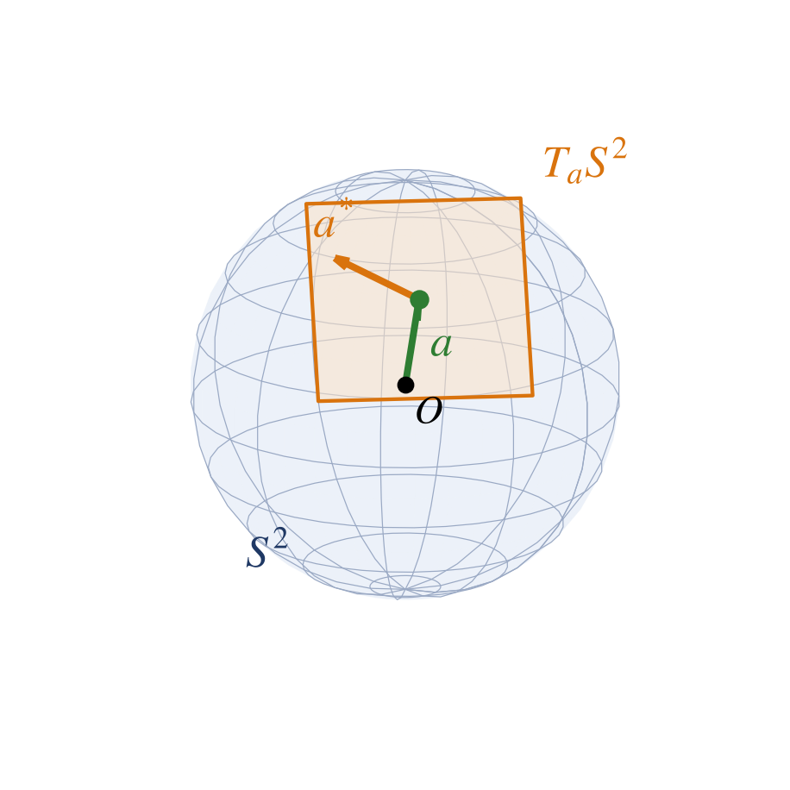
Şekil 2. Dual birim küre, kürenin teğet demetidir: $a$ küre üzerinde bir nokta, $a^{\text{*}}$ o noktadaki teğet düzlemde bir vektördür. / Figure 2. The dual unit sphere is the tangent bundle of the sphere: $a$ is a point on the sphere and $a^{\text{*}}$ is a vector in the tangent plane at that point.

Geometrik yorum / Geometric reading
Ağın çıktısı düz bir uzayda değil, dört boyutlu bir manifoldda ($TS^{2}$) yaşar. Kuaterniyonlarda birim norm kısıtıyla aynı türden bir durumdur: serbest sayılar üretip sonra onları manifolda indirmek gerekir (Bölüm 6).
The network output lives on a four-dimensional manifold ($TS^{2}$), not in a flat space. It is the same kind of situation as the unit-norm constraint for quaternions: one produces free numbers and then brings them down onto the manifold (Section 6).

3. Regle yüzey ve değişmezleri / The ruled surface and its invariants

Sezgi / Intuition
Doğru hareket ederken iki şey yapar: döner ve kayar. Dağılma parametresi (drall), birim dönme başına kaymadır; hareketin anlık vida adımı olarak okunabilir. Sıfırsa komşu doğrular kesişir ve yüzey açılabilirdir (developable): kâğıt gibi yırtmadan düzleme serilebilir.
A moving line does two things: it turns and it shifts. The distribution parameter (drall) is the shift per unit of turning; it can be read as the instantaneous pitch of the motion. When it is zero, neighbouring lines meet and the surface is developable: it can be flattened onto a plane without tearing, like paper.

Matematik / Mathematics
Regle yüzey, dual birim kürede bir eğridir; reel karşılığı:
A ruled surface is a curve on the dual unit sphere; its real counterpart is:
$$\hat{A}\left(t\right)=a\left(t\right)+εa^{\text{*}}\left(t\right)$$
$$X\left(t,v\right)=f\left(t\right)+v a\left(t\right)$$
Dual hız ve iki parçası:
The dual speed and its two parts:
$$‖\hat{A}′‖=p+εp^{\text{*}}$$
$$p=‖a′‖$$
$$p^{\text{*}}=\frac{⟨a′,a^{\text{*}′}⟩}{‖a′‖}$$
Dağılma parametresi. Sağdaki ifade klasik tanımdır; ikisi özdeştir:
The distribution parameter. The right-hand expression is the classical definition; the two are identical:
$$δ=\frac{p^{\text{*}}}{p}=\frac{⟨a′,a^{\text{*}′}⟩}{‖a′‖^{2}}=\frac{det\left(c′,a,a′\right)}{‖a′‖^{2}}$$
Boğaz noktası (striction point), komşu doğruya en yakın olan noktadır ve dayanak eğrisinin seçiminden bağımsızdır:
The striction point is the point closest to the neighbouring line, and it does not depend on the choice of base curve:
$$s=f−\frac{⟨f′,a′⟩}{‖a′‖^{2}} a$$
Açılabilirlik koşulu, bölme içermeyen biçimiyle:
The developability condition, in its division-free form:
$$⟨a′,a^{\text{*}′}⟩=0$$
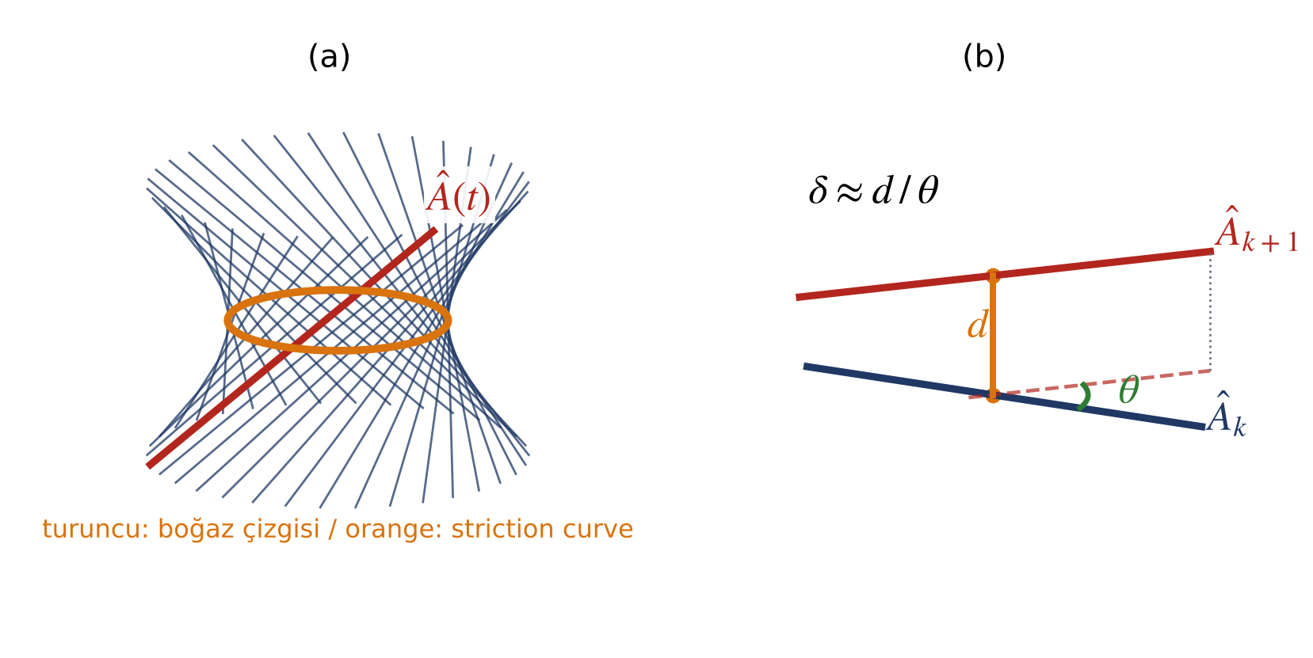
Şekil 3. (a) Tek kanatlı hiperboloit: her çizgi bir anadoğru, turuncu çember boğaz çizgisidir. (b) Ardışık iki doğru: $d$ en kısa uzaklık, $θ$ aralarındaki açı; oranları dağılma parametresini verir. / Figure 3. (a) A one-sheeted hyperboloid: each line is a ruling and the orange circle is the striction curve. (b) Two consecutive lines: $d$ is the shortest distance and $θ$ the angle between them; their ratio gives the distribution parameter.

Blaschke çatısı: yalnızca analiz aracı / The Blaschke frame: an analysis tool only
Dual küresel eğrinin çatısı ${\hat{A}}_{1}=\hat{A}$, ${\hat{A}}_{2}=\hat{A}′/‖\hat{A}′‖$, ${\hat{A}}_{3}={\hat{A}}_{1}×{\hat{A}}_{2}$ ile kurulur. Bu üç doğru boğaz noktasında kesişir.
The frame of a dual spherical curve is built from ${\hat{A}}_{1}=\hat{A}$, ${\hat{A}}_{2}=\hat{A}′/‖\hat{A}′‖$, ${\hat{A}}_{3}={\hat{A}}_{1}×{\hat{A}}_{2}$. These three lines meet at the striction point.
$${\hat{A}}_{1}′=\hat{P}{\hat{A}}_{2}$$
$${\hat{A}}_{2}′=−\hat{P}{\hat{A}}_{1}+\hat{Q}{\hat{A}}_{3}$$
$${\hat{A}}_{3}′=−\hat{Q}{\hat{A}}_{2}$$
$$\hat{P}=‖\hat{A}′‖$$
$$\hat{Q}=\frac{det\left(\hat{A},\hat{A}′,\hat{A}″\right)}{‖\hat{A}′‖^{2}}$$
Silindir tekilliği. Silindirde $a$ sabittir, dolayısıyla $p=0$ olur ve $\hat{P}$ ile bölme tanımsız kalır. Düzlem için de aynısı geçerlidir. Tekil olan eğri değil, çatıdır: $\hat{A}\left(t\right)$ hâlâ düzgün bir eğridir. Bu yüzden pilotta ağ çatıyı ya da değişmezleri değil, doğrudan $\hat{A}\left(t\right)$ eğrisini üretir; $p$, $p^{\text{*}}$ ve $\hat{Q}$ yalnızca $p$ sıfırdan uzakken raporlama için hesaplanır. Açılabilirlik koşulu bölmesiz yazıldığı için silindirde kendiliğinden sağlanır.
The cylinder singularity. On a cylinder $a$ is constant, so $p=0$ and division by $\hat{P}$ is undefined. The same holds for a plane. It is the frame that is singular, not the curve: $\hat{A}\left(t\right)$ is still a smooth curve. In the pilot the network therefore outputs the curve $\hat{A}\left(t\right)$ directly, not the frame or the invariants; $p$, $p^{\text{*}}$ and $\hat{Q}$ are computed for reporting only where $p$ is away from zero. Because the developability condition is written without division, a cylinder satisfies it automatically.

4. Veri üretimi / Data generation

Sezgi / Intuition
Veri bedavadır: bir dayanak eğrisi ve bir yön eğrisi seçilir, yüzey kurulur, üzerinden nokta örneklenir. Doğru yanıt (yüzeyin kendisi) üretim sırasında bilindiği için etiketleme gerekmez.
The data is free: pick a base curve and a direction curve, build the surface, sample points from it. Since the correct answer (the surface itself) is known at generation time, no labelling is needed.

Beş yüzey ailesi / Five surface families
Her ailede $c\left(t\right)$ ve $a\left(t\right)$ örneklenir, moment $a^{\text{*}}=c×a$ ile hesaplanır.
In every family $c\left(t\right)$ and $a\left(t\right)$ are sampled, and the moment is computed as $a^{\text{*}}=c×a$.
Aile / Family | $c\left(t\right)$ | $a\left(t\right)$ | Açılabilir? / Developable?
Genel regle / General ruled | düşük dereceli Bézier eğrisi / low-degree Bézier curve | küre üzerinde düzgün eğri / smooth curve on the sphere | hayır / no
Silindir / Cylinder | $a$’ya dik düzlemde eğri / curve in the plane normal to $a$ | sabit / constant | evet / yes
Koni / Cone | sabit tepe $w$ / fixed apex $w$ | küre üzerinde eğri / curve on the sphere | evet / yes
Teğet açılabilir / Tangent developable | uzay eğrisi $γ\left(t\right)$ / space curve $γ\left(t\right)$ | teğet $T\left(t\right)$ / tangent $T\left(t\right)$ | evet / yes
Hiperbolik paraboloit / Hyperbolic paraboloid | bir doğru parçası / one line segment | karşı parçadaki eş noktaya yön / direction to the matching point on the opposite segment | hayır / no
Koni ve teğet açılabilir için açılabilirliğin sağlaması:
Verification of developability for the cone and the tangent developable:
$$\text{Koni / Cone:} a^{\text{*}}=w×a ⇒ ⟨a′,w×a′⟩=0$$
$$\text{Teğet / Tangent:} a^{\text{*}}=γ×T ⇒ a^{\text{*}′}=γ×T′ ⇒ ⟨T′,γ×T′⟩=0$$
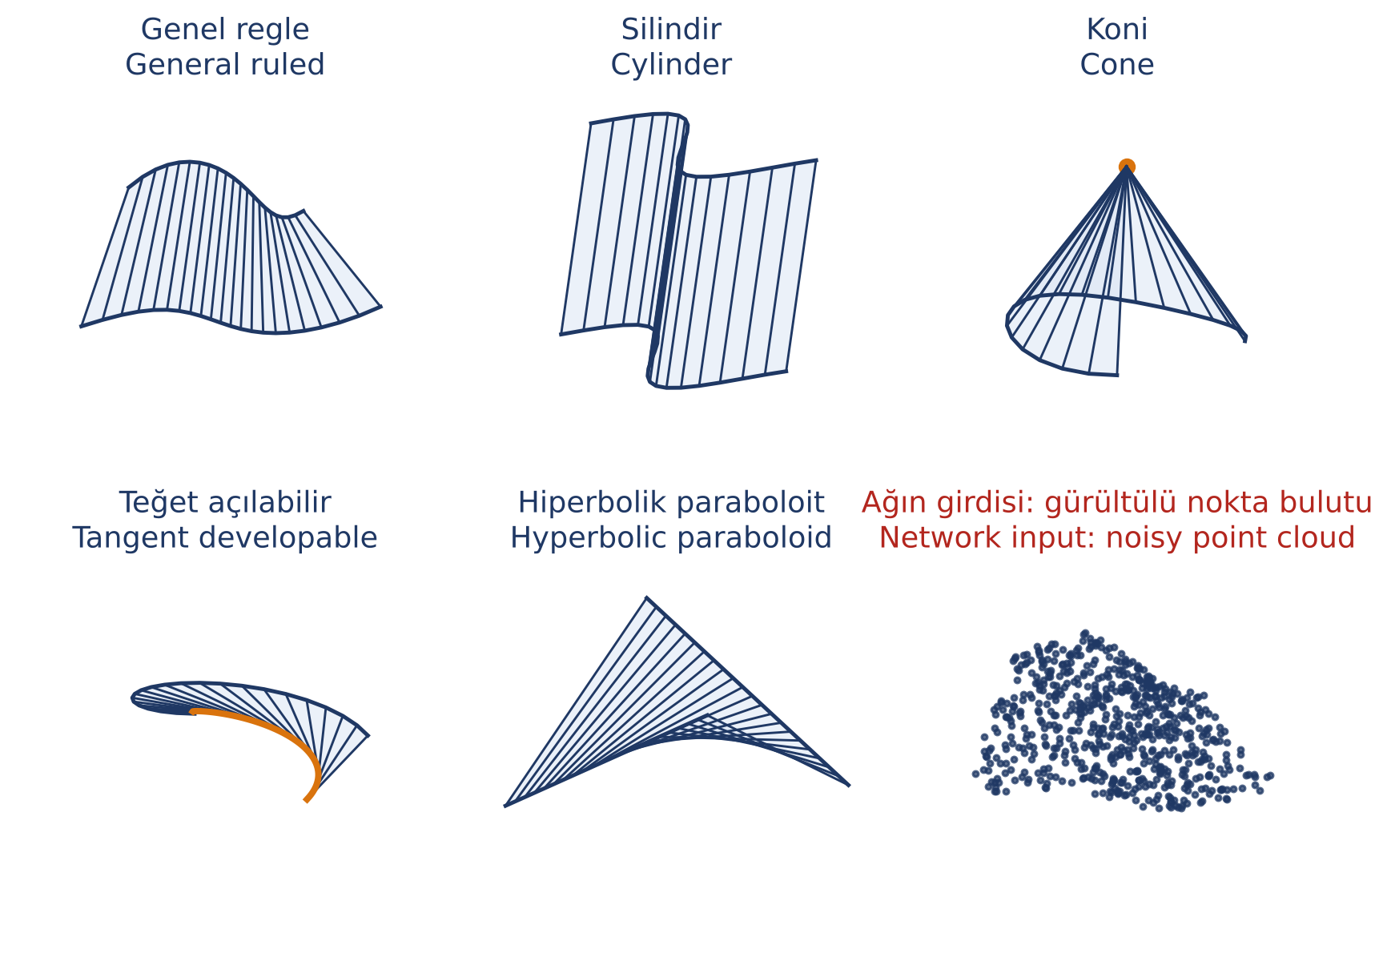
Şekil 4. Beş yüzey ailesi ve ağın gerçekte gördüğü girdi. Teğet açılabilirde turuncu eğri $γ$, konide turuncu nokta tepedir. / Figure 4. The five surface families and the input the network actually sees. The orange curve is $γ$ in the tangent developable; the orange dot is the apex of the cone.

Örnekleme ve ön işlem / Sampling and preprocessing
- Düzgün örnekleme. $\left(t,v\right)$ düzgün seçilirse noktalar doğruların sıklaştığı yerde yığılır. Bunun yerine alan elemanıyla ağırlıklı seçilir.
- Gürültü. Sınırlayıcı kutunun köşegeninin %0, %0,5, %1 ve %2’si kadar standart sapmalı Gauss gürültüsü.
- Kısmi örnekleme. Yamanın bir bölgesi silinir; tarama verisindeki eksikliği taklit eder.
- Normalizasyon. Ağırlık merkezi orijine taşınır, ölçek birime getirilir. Böylece $a^{\text{*}}$ değerleri de birim mertebesinde kalır.
- Boyut. Yama başına yaklaşık 1024 nokta, 10–20 bin eğitim yaması.
- Uniform sampling. Choosing $\left(t,v\right)$ uniformly piles points up where rulings crowd together. Samples are drawn weighted by the area element instead.
- Noise. Gaussian noise with standard deviation 0%, 0.5%, 1% and 2% of the bounding-box diagonal.
- Partial sampling. A region of the patch is removed, imitating gaps in scan data.
- Normalisation. The centroid is moved to the origin and the scale set to one, so that the values of $a^{\text{*}}$ are also of order one.
- Size. About 1024 points per patch, 10–20 thousand training patches.
$$dA=‖X_{t}×X_{v}‖ dt dv$$
$$X_{t}=f′+v a′, X_{v}=a$$

5. Boru hattı ve kodlayıcı / Pipeline and encoder
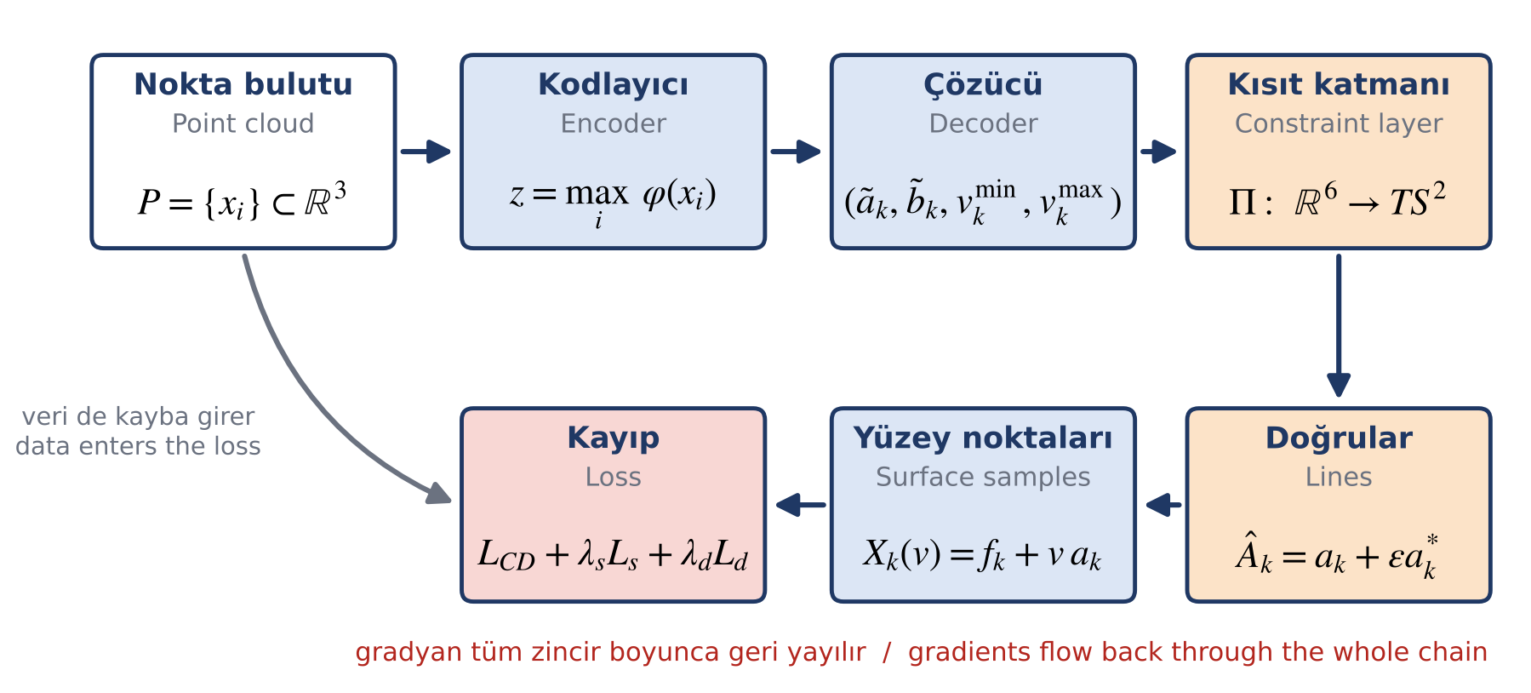
Şekil 5. Sistemin tamamı. Turuncu kutular geometrinin zorlandığı yerdir; A, B ve C temsilleri yalnızca bu iki kutuda farklılaşır. / Figure 5. The whole system. The orange boxes are where geometry is enforced; representations A, B and C differ only in these two boxes.

Sezgi / Intuition
Nokta bulutunda sıra anlamsızdır: aynı noktalar başka sırayla verilse yüzey değişmez. Kodlayıcı her noktayı ayrı ayrı bir öznitelik vektörüne taşır, sonra hepsinin bileşen bileşen maksimumunu alır. Maksimum sıradan bağımsız olduğu için sonuç da sıradan bağımsızdır.
Order is meaningless in a point cloud: the same points in a different order give the same surface. The encoder maps each point separately to a feature vector and then takes the componentwise maximum over all of them. Since the maximum does not depend on order, neither does the result.

Matematik / Mathematics
$$z=\max_{i=1,…,N}φ\left(x_{i}\right)$$
$$φ:R^{3}→R^{m}$$
Burada $φ$ küçük bir çok katmanlı algılayıcıdır (MLP) ve $z$ bütün yamanın özetidir (PointNet tipi kodlayıcı).
Here $φ$ is a small multilayer perceptron and $z$ is the summary of the whole patch (a PointNet-type encoder).

Bilinçli tercih / A deliberate choice
Dönme değişmezliği ağa gömülmez; veri rastgele döndürülerek sağlanır. Gömülü bir değişmezlik üç temsilin karşılaştırmasını bulandırırdı, çünkü farkın temsilden mi mimariden mi geldiği ayırt edilemezdi. Kodlayıcı üç temsilde de aynıdır.
Rotation invariance is not built into the network; it is obtained by randomly rotating the data. A built-in invariance would blur the comparison of the three representations, because one could not tell whether a difference came from the representation or from the architecture. The encoder is identical for all three representations.

6. Çözücü ve kısıt katmanı / Decoder and constraint layer

Sezgi / Intuition
Ağ serbestçe altı sayı söyler; kısıt katmanı bunu geçerli bir doğruya çevirir. Ağ kısıtı öğrenmek zorunda kalmaz, çünkü kısıt yapıdan gelir. Bir pusula iğnesine benzer: iğneyi nasıl itersen it, sonunda geçerli bir yönü gösterir.
The network freely states six numbers; the constraint layer turns them into a valid line. The network does not have to learn the constraint, because the constraint comes from the structure. It is like a compass needle: however you push it, it ends up showing a valid direction.

Matematik / Mathematics
Çözücü, $z$ özetinden $K=32$ doğru için ham değerler üretir:
From the summary $z$ the decoder produces raw values for $K=32$ lines:
$$\left({\tilde{a}}_{k}, {\tilde{b}}_{k}, v_{k}^{min}, v_{k}^{max}\right)∈R^{3}×R^{3}×R×R$$
$$k=1,…,K$$
Kısıt katmanı iki adımdır: önce küreye, sonra o noktadaki teğet düzleme izdüşüm.
The constraint layer has two steps: projection onto the sphere, then onto the tangent plane at that point.
$$a_{k}=\frac{{\tilde{a}}_{k}}{‖{\tilde{a}}_{k}‖}$$
$$a_{k}^{\text{*}}={\tilde{b}}_{k}−⟨{\tilde{b}}_{k},a_{k}⟩ a_{k}$$
Sonuçta her iki koşul tam olarak sağlanır: $⟨a_{k},a_{k}⟩=1$ ve $⟨a_{k},a_{k}^{\text{*}}⟩=0$.
Both conditions then hold exactly: $⟨a_{k},a_{k}⟩=1$ and $⟨a_{k},a_{k}^{\text{*}}⟩=0$.
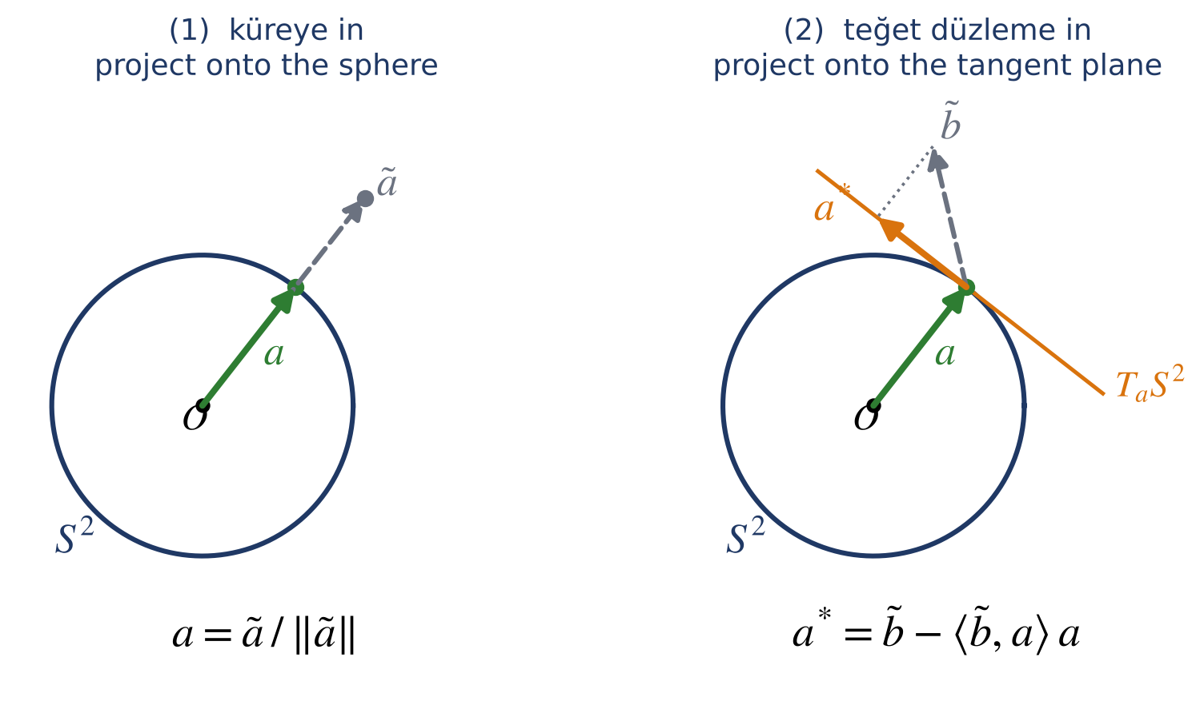
Şekil 6. Kısıt katmanının iki adımı, kürenin kesitinde. Kesikli gri oklar ağın ham çıktısı, renkli oklar katmanın sonucudur. / Figure 6. The two steps of the constraint layer, shown on a cross-section of the sphere. Dashed grey arrows are the raw network output; coloured arrows are the result of the layer.

Geometrik yorum / Geometric reading
Bu işlem, $R^{6}$’dan $TS^{2}$ manifolduna bir geri çekmedir (retraction). Türevlenebilir olduğu için gradyan içinden geçer. Tek sorunlu nokta ${\tilde{a}}_{k}=0$ durumudur; pratikte paydaya küçük bir sabit eklenerek önlenir.
This operation is a retraction from $R^{6}$ onto the manifold $TS^{2}$. It is differentiable, so gradients pass through it. The only problematic point is ${\tilde{a}}_{k}=0$, which in practice is avoided by adding a small constant to the denominator.

7. Doğrulardan yüzeye / From lines to a surface

Sezgi / Intuition
Ağ 32 doğru verir, ama kayıp noktalar üzerinden hesaplanır. Bu yüzden doğrular arası doldurulur ve her doğru üzerinde, yama aralığı içinde noktalar alınır.
The network returns 32 lines, but the loss is computed on points. So the gaps between lines are filled in, and points are taken on each line within the patch interval.

Matematik / Mathematics
$$f_{k}=a_{k}×a_{k}^{\text{*}}$$
$$X_{k}\left(v\right)=f_{k}+v a_{k}$$
$$v∈\left[v_{k}^{min},v_{k}^{max}\right]$$
Komşu doğrular arasında, ağırlık $λ∈\left[0,1\right]$ ile doğrusal ara değer alınır ve sonuç yeniden kısıt katmanından geçirilir:
Between neighbouring lines a linear interpolation with weight $λ∈\left[0,1\right]$ is taken, and the result is passed through the constraint layer again:
$${\hat{A}}_{k+λ}=Π\left(\left(1−λ\right){\hat{A}}_{k}+λ{\hat{A}}_{k+1}\right)$$

Simetriler / Symmetries
- Yön. $\left(a,a^{\text{*}}\right)→\left(−a,−a^{\text{*}}\right)$ aynı doğruyu verir; $f$ değişmez, yalnızca $v$ işaret değiştirir.
- Parametre. $t→1−t$ aynı yüzeyi verir.
- Çift regle yüzeyler. Hiperbolik paraboloit ve tek kanatlı hiperboloitte iki ayrı doğru ailesi aynı yüzeyi verir; düzlemde sonsuz aile vardır.
Kayıp doğrular üzerinden değil yüzey üzerinden kurulduğu için bu üç belirsizlik de zararsızdır: hangi geçerli yanıt seçilirse seçilsin kayıp aynıdır.
- Orientation. $\left(a,a^{\text{*}}\right)→\left(−a,−a^{\text{*}}\right)$ gives the same line; $f$ is unchanged and only $v$ changes sign.
- Parameter. $t→1−t$ gives the same surface.
- Doubly ruled surfaces. On a hyperbolic paraboloid and a one-sheeted hyperboloid, two different families of lines give the same surface; a plane has infinitely many.
Because the loss is built on the surface and not on the lines, all three ambiguities are harmless: the loss is the same whichever valid answer is chosen.

8. Kayıp fonksiyonları / Loss functions
$$L=L_{CD}+λ_{s}L_{s}+λ_{d}L_{d}$$

8.1 Chamfer uzaklığı / Chamfer distance
Sezgi. İki soru sorulur. Birincisi: her veri noktasının yakınında yüzey var mı? İkincisi: yüzeyin her noktasının yakınında veri var mı? İlki yüzeyin veriyi kapsamasını, ikincisi yüzeyin verinin dışına taşmamasını sağlar. Yama sınırlarını ($v^{min}$, $v^{max}$) öğreten ikinci terimdir.
Intuition. Two questions are asked. First: is there surface near every data point? Second: is there data near every point of the surface? The first makes the surface cover the data; the second keeps it from spilling beyond the data. It is the second term that teaches the patch bounds ($v^{min}$, $v^{max}$).
LCD=1Px∈P​miny∈S‖x−y‖2 + 1Sy∈S​minx∈P‖x−y‖2
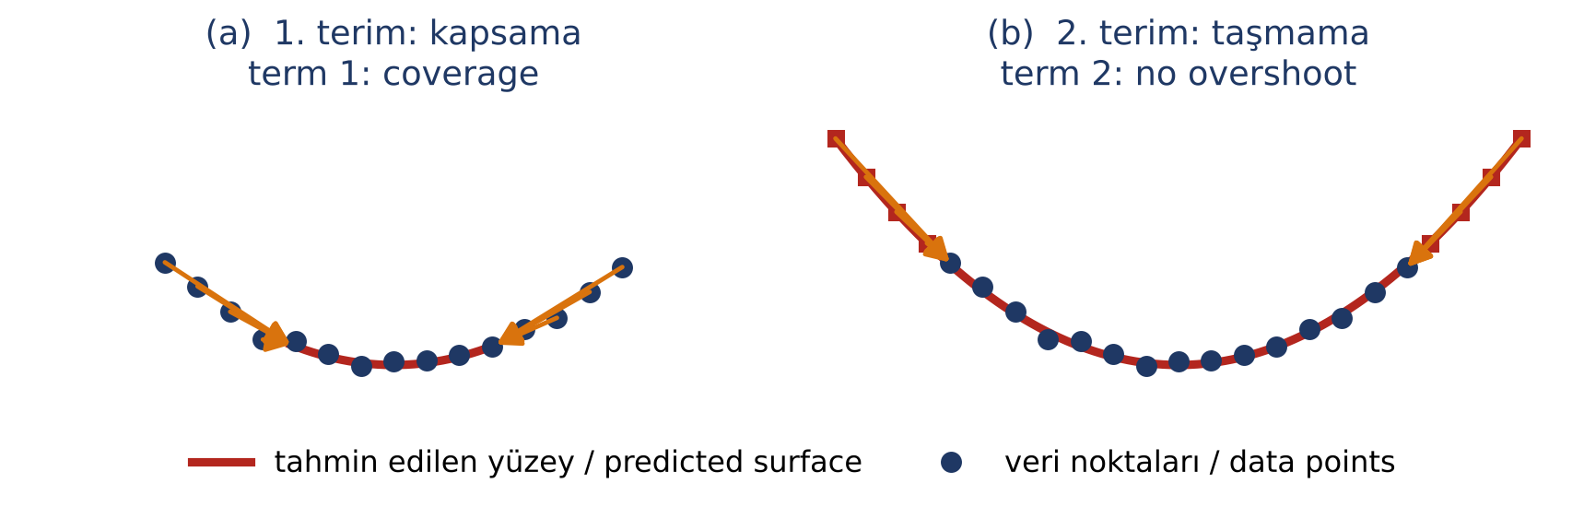
Şekil 7. Chamfer uzaklığının iki terimi. (a) Yüzey kısa kalırsa kapsanmayan veri noktaları birinci terimi büyütür. (b) Yüzey taşarsa fazladan yüzey noktaları ikinci terimi büyütür. / Figure 7. The two terms of the Chamfer distance. (a) If the surface is too short, uncovered data points inflate the first term. (b) If the surface overshoots, the surplus surface points inflate the second term.

8.2 Düzgünlük / Smoothness
Sezgi. Doğrunun hareketi sıçramasız olmalıdır. Ardışık üç doğrunun ikinci farkı, ayrık ivmedir.
Intuition. The motion of the line should have no jumps. The second difference of three consecutive lines is a discrete acceleration.
Ls=k​‖ak+1−2ak+ak−1‖2+‖ak+1*−2ak*+ak−1*‖2

8.3 Açılabilirlik / Developability
Sezgi. Yüzey açılabilirse ardışık doğrular aynı düzlemdedir. Bu kayıp ana karşılaştırmada kullanılmaz; yalnızca bütün verinin açılabilir olduğu ayrı bir deneyde kullanılır (Bölüm 14.2). Aksi halde ağa hangi yüzeyin açılabilir olduğu söylenmiş olurdu.
Intuition. If the surface is developable, consecutive lines are coplanar. This loss is not used in the main comparison; it is used only in a separate experiment in which all the data is developable (Section 14.2). Otherwise the network would be told which surfaces are developable.
Ld=k​⟨Δak,Δak*⟩2
$$Δa_{k}=a_{k+1}−a_{k}$$
Bu ifadenin geometrik anlamı tamdır: ardışık iki doğrunun karşılıklı momentidir (reciprocal product), screw teorideki eşdüzlemlilik ölçütü.
This expression has an exact geometric meaning: it is the reciprocal product of two consecutive lines, the coplanarity test of screw theory.
$$⟨Δa_{k},Δa_{k}^{\text{*}}⟩=−\left(⟨a_{k},a_{k+1}^{\text{*}}⟩+⟨a_{k+1},a_{k}^{\text{*}}⟩\right)$$
$$\left|⟨Δa_{k},Δa_{k}^{\text{*}}⟩\right|=d_{k}sinθ_{k}$$
Burada $d_{k}$ iki doğru arasındaki en kısa uzaklık, $θ_{k}$ aralarındaki açıdır (Şekil 3b). Sıfır olması için doğruların kesişmesi ya da paralel olması gerekir. İfade ağ çıktısında çift doğrusaldır (bilinear).
Here $d_{k}$ is the shortest distance between the two lines and $θ_{k}$ the angle between them (Figure 3b). It vanishes exactly when the lines meet or are parallel. The expression is bilinear in the network output.

8.4 Birim uyarısı / A note on units
$a$ boyutsuzdur, $a^{\text{*}}$ uzunluk birimi taşır. Doğrular uzayında açıyı ve uzaklığı tek sayıda birleştiren her ölçü bir uzunluk ölçeği seçmek zorundadır; doğal ve tek bir metrik yoktur. Düzgünlük terimi bu ikisini toplar, dolayısıyla sonucu ölçeğe bağlıdır. Bölüm 4’teki birim ölçek normalizasyonu bu seçimi sabitler. Makalede açıkça belirtilmelidir.
$a$ is dimensionless, while $a^{\text{*}}$ carries units of length. Any measure on the space of lines that merges angle and distance into one number has to choose a length scale; there is no natural, unique metric. The smoothness term adds the two, so its value depends on scale. The unit-scale normalisation of Section 4 fixes this choice. It must be stated explicitly in the paper.

9. Karşılaştırılan üç temsil / The three representations compared
Kodlayıcı, veri, kayıp ve parametre sayısı üçünde de aynıdır. Değişen tek şey çözücünün çıktısının nasıl yorumlandığıdır.
Encoder, data, loss and parameter count are the same for all three. The only thing that changes is how the decoder output is interpreted.
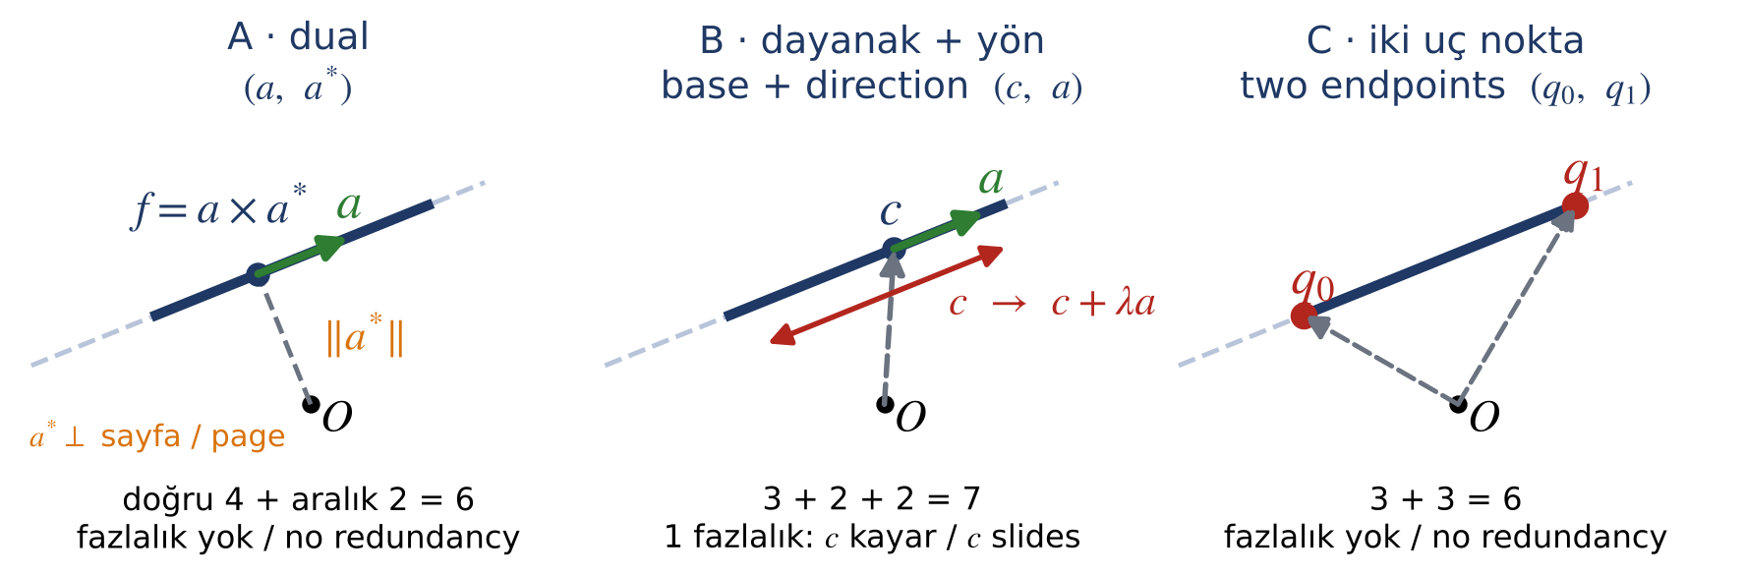
Şekil 8. Aynı doğru parçasının üç yazılışı. B’de dayanak noktası doğru boyunca kayabilir; bu, yüzeyi değiştirmeyen bir serbestliktir. / Figure 8. Three ways of writing the same line segment. In B the base point can slide along the line; this is a freedom that does not change the surface.
 | A · Dual | B · Dayanak + yön / Base + direction | C · İki uç nokta / Two endpoints
Çıktı / Output | $\left(a,a^{\text{*}},v^{min},v^{max}\right)$ | $\left(c,a,v^{min},v^{max}\right)$ | $\left(q_{0},q_{1}\right)$
Serbestlik / Degrees of freedom | 4 + 2 = 6 | 3 + 2 + 2 = 7 | 3 + 3 = 6
Fazlalık / Redundancy | yok / none | 1: $c→c+λa$ | yok / none
Açılabilirlik / Developability | $⟨Δa,Δa^{\text{*}}⟩=0$, çift doğrusal / bilinear | $det\left(Δc,a,Δa\right)=0$, kübik / cubic | dört noktanın eşdüzlemliliği, kübik / coplanarity of four points, cubic
Doğrular arası uzaklık / Distance between lines | dual açı / dual angle | tanımlı değil / not defined | uç nokta uzaklığı / endpoint distance
Dürüst beklenti. Fazlalıksızlık üstünlüğü yalnızca B’ye karşı geçerlidir; C de fazlalıksızdır. C’ye karşı sınanan şey koordinat seçimidir: doğal uzaklık ve açılabilirliğin çift doğrusal olması öğrenmeyi kolaylaştırıyor mu? Yalnızca uydurma doğruluğunda belirgin fark çıkma olasılığı yarıdan düşüktür; eğitim kararlılığı ve açılabilirlik kalıntısında fark çıkma olasılığı daha yüksektir. Bunlar ölçülmeden iddia edilmemelidir.
An honest expectation. The freedom-from-redundancy advantage holds only against B; C is also free of redundancy. What is tested against C is the choice of coordinates: do a natural distance and a bilinear developability condition make learning easier? A clear difference in fitting accuracy alone is less likely than not; a difference in training stability and developability residual is more likely. None of this should be claimed before it is measured.

10. Ölçütler ve geç/kal kararı / Metrics and the go/no-go rule

Ölçütler / Metrics
- Yüzey hatası. Tahmin edilen yüzey ile gürültüsüz gerçek yüzey arasında Chamfer ve Hausdorff uzaklığı.
- Gürültü eğrisi. Dört gürültü düzeyinde hata.
- Açılabilirlik kalıntısı. Ardışık doğrularda ortalama $\left|d_{k}sinθ_{k}\right|$.
- Kararlılık. Beş farklı tohumla (seed) ortalama ve standart sapma; yakınsama hızı.
Kesin tanımlar Bölüm 14.5’tedir.
- Surface error. Chamfer and Hausdorff distance between the predicted surface and the noise-free true surface.
- Noise curve. Error at the four noise levels.
- Developability residual. Mean $\left|d_{k}sinθ_{k}\right|$ over consecutive lines.
- Stability. Mean and standard deviation over five seeds; convergence speed.
Exact definitions are in Section 14.5.

Karar ölçütü: sonuçlar görülmeden sabitlenmiştir / Decision rule: fixed before seeing results
Karar / Decision | Koşul / Condition | Sonraki adım / Next step
Geç / Go | A, dört birincil ölçütten en az birinde B’den anlamlı biçimde iyidir ve hiçbirinde C’den anlamlı biçimde kötü değildir; ayrıca en az birinde C’den de iyidir. / A is meaningfully better than B on at least one of the four primary metrics, is not meaningfully worse than C on any, and is also better than C on at least one. | Gerçek veri, çok yamalı nesneler, optimizasyon tabanlarıyla karşılaştırma. / Real data, multi-patch objects, comparison with optimisation baselines.
Koşullu geç / Qualified go | A, B’den iyidir ama C ile aynı düzeydedir. / A is better than B but on a par with C. | Proje sürer, ancak iddia daralır: “fazlalıksızlık önemlidir; dual temsil özel değildir”. Bu sonuç ayrıca raporlanır. / The project continues but the claim narrows: “freedom from redundancy matters; the dual representation is not special”. This result is reported separately.
Kal / No-go | A, B’den anlamlı biçimde iyi değildir; ya da herhangi bir birincil ölçütte C’den anlamlı biçimde kötüdür. / A is not meaningfully better than B; or it is meaningfully worse than C on any primary metric. | Uydurma projesi bırakılır; katkı değişmezlerle üretime kaydırılır. / The fitting project is dropped; the contribution moves to generation with invariants.
Birincil ölçütler ve “anlamlı” sözcüğünün sayısal tanımı Bölüm 14.5’tedir.
The primary metrics and the numerical definition of “meaningful” are in Section 14.5.
İki kural: B ve C tabanları da A kadar özenle ayarlanır, ve ölçüt sonuçlar görüldükten sonra değiştirilmez.
Two rules: baselines B and C are tuned as carefully as A, and the criterion is not changed after results are seen.

11. Pilotun kapsamı ve açık noktalar / Scope of the pilot and open points

Pilot neyi gösterir, neyi göstermez / What the pilot shows and does not show
- Gösterir. Aynı ağ ve veriyle çıktı temsilinin doğruluğa, kararlılığa ve açılabilirliğe etkisini.
- Göstermez. Gerçek tarama verisinde çalıştığını, çok yamalı nesneleri, optimizasyon yöntemlerine üstünlüğü. Bunlar “geç” kararından sonraki aşamalardır.
- It shows the effect of the output representation on accuracy, stability and developability, with the same network and data.
- It does not show that the method works on real scan data, on multi-patch objects, or that it beats optimisation methods. Those are stages that follow a “go” decision.

Onaylanan kararlar / Approved decisions
- Ağın çıktısı $\hat{A}\left(t\right)$ ve yama aralığıdır; Blaschke değişmezleri yalnızca analiz içindir.
- Açılabilirlik $⟨a′,a^{\text{*}′}⟩=0$ ile, bölmesiz yazılır.
- Kayıp yüzey uzaklığı üzerinden kurulur ve yön işaretinden bağımsızdır.
- İlk iş pilot deneydir; mimari ondan sonra büyütülür.
- Yan frezeleme (flank milling) uygulaması kapsam dışıdır.
- Karar ölçütü C temsilini de kapsar: A, B’yi geçmeli ve C’den kötü olmamalıdır.
- Açılabilirlik kaybı ana karşılaştırmadan çıkarılır ve yalnızca açılabilir veriyle yapılan ayrı bir deneyde kullanılır.
- Doğru sayısı üç temsilde de 32 olarak sabittir.
- The network outputs $\hat{A}\left(t\right)$ and the patch interval; the Blaschke invariants are for analysis only.
- Developability is written as $⟨a′,a^{\text{*}′}⟩=0$, without division.
- The loss is built on surface distance and does not depend on the orientation sign.
- The pilot comes first; the architecture is scaled up only afterwards.
- The flank-milling application is out of scope.
- The decision rule covers representation C too: A must beat B and must not be worse than C.
- The developability loss is removed from the main comparison and used only in a separate experiment on developable data.
- The number of lines is fixed at 32 for all three representations.

Açık noktalar / Open points
- Özgünlük. Yedi sorguluk bir literatür taramasında, regle yüzeyi dual küresel eğri olarak öğrenen bir çalışma bulunmadı. Bu “görünürde yok” demektir, “yok” demek değildir; makale öncesi kapsamlı tarama gerekir.
- Dual Bishop çatısı. Silindir tekilliğini aşan, bölmesiz bir çatı olarak önerildi. Literatürdeki durumu doğrulanmadı.
- Kaynak. Model küçüktür ve ücretsiz bir T4 GPU ile başlanabilir. Toplam süre, tek koşunun süresi ölçüldükten sonra belirlenecektir (Bölüm 15).
- Novelty. A literature scan of seven queries found no work that learns a ruled surface as a dual spherical curve. That means “not visible”, not “does not exist”; a thorough survey is needed before a paper.
- Dual Bishop frame. Proposed as a division-free frame that avoids the cylinder singularity. Its status in the literature has not been verified.
- Resources. The model is small and work can start on a free T4 GPU. The total duration will be set once the time of a single run has been measured (Section 15).

12. Geometrik katkı / Geometric contribution
Katkı üç düzeydedir; en sağlamdan en iddialıya doğru sıralanmıştır.
The contribution has three levels, ordered from the most solid to the most ambitious.
- Yapısal garanti. Ağın her çıktısı tanım gereği geçerli bir regle yüzeydir, çünkü kısıt katmanı birim norm ve Plücker koşulunu tam olarak sağlar. Nokta ya da işaretli uzaklık alanı (SDF) tabanlı yöntemler regle olmayı yalnızca yaklaşık olarak, ceza terimiyle elde eder. Bu katkı pilotun sonucundan bağımsızdır.
- Değişmezlerin doğrudan okunması. Dağılma parametresi, boğaz çizgisi ve açılabilirlik kalıntısı çıktıdan türev alarak hemen hesaplanır; ayrı bir analiz adımı gerekmez. Açılabilirlik, ardışık doğruların karşılıklı momenti olarak çift doğrusal bir ifadeyle zorlanır.
- Öğrenmenin kolaylaşması. Fazlalıksız temsil ve doğrular arasındaki doğal uzaklık sayesinde daha kararlı ve gürültüye daha dayanıklı öğrenme. Bu bir hipotezdir; pilotun sınadığı şey tam olarak budur ve tutmama olasılığı gerçektir.
- A structural guarantee. Every network output is a valid ruled surface by construction, because the constraint layer enforces the unit norm and the Plücker condition exactly. Point-based or signed-distance (SDF) methods obtain ruledness only approximately, through a penalty term. This contribution does not depend on the outcome of the pilot.
- Invariants can be read off directly. The distribution parameter, the striction curve and the developability residual are computed from the output by differentiation; no separate analysis step is needed. Developability is enforced as the reciprocal product of consecutive lines, a bilinear expression.
- Easier learning. More stable and more noise-robust learning thanks to a redundancy-free representation and a natural distance between lines. This is a hypothesis; it is exactly what the pilot tests, and it may well fail.
Katkı olmayan şey. Yeni bir geometri teoremi çıkmaz. Study dönüşümü, Blaschke çatısı ve dağılma parametresi klasiktir. Yenilik, bu klasik dilin bir öğrenme sisteminin çıktı uzayı olarak kullanılmasıdır: katkı geometriye değil, geometriden makine öğrenmesine doğrudur.
What is not a contribution. No new theorem of geometry will come out of this. The Study map, the Blaschke frame and the distribution parameter are classical. What is new is using this classical language as the output space of a learning system: the contribution flows from geometry to machine learning, not into geometry.
Pratik karşılığı. Regle ve açılabilir yüzeyler üretilebilir yüzeylerdir: sac büküm, mimari panel, yan frezeleme. Uzun vadeli hedef, taranmış bir parçadan doğrudan üretim tarifini çıkarmaktır. Pilot bunu göstermez; yalnızca temelin sağlam olup olmadığını söyler.
Practical meaning. Ruled and developable surfaces are the manufacturable ones: sheet-metal bending, architectural panels, flank milling. The long-term aim is to extract a manufacturing description directly from a scanned part. The pilot does not show this; it only tells whether the foundation is sound.

13. İlgili çalışmalar / Related work
Aşağıdaki liste yedi sorguluk bir taramanın sonucudur; kapsamlı değildir. Üç şeyin kesişimi boş görünmektedir: çıktısı dual birim kürede bir eğri olan ağ, Blaschke değişmezleri üzerinden kayıp ya da üretim, ve açılabilirliğin yapıya gömülmesi.
The list below is the result of a seven-query scan; it is not exhaustive. The intersection of three things appears to be empty: a network whose output is a curve on the dual unit sphere, a loss or generation built on the Blaschke invariants, and developability built into the structure.
Çalışma / Work | Ne yapıyor / What it does | Bu projedeki rolü / Role here
Ruled Weingarten Surfaces Related to Dual Spherical Curves | Study dönüşümüyle regle yüzeylerin eğriliklerini inceler; analitik, öğrenme yok. / Studies curvatures of ruled surfaces through the Study map; analytic, no learning. | Matematiksel arka plan / Mathematical background
Kinematic generation of ruled surface based on rational motion of point-line | Dual kuaterniyonlarla regle yüzey tasarımını ve 5 eksen takım yolunu birleştirir. / Unifies ruled-surface design and 5-axis tool paths with dual quaternions. | Arka plan; ileride uygulama / Background; later application
Piecewise Ruled Approximation for Freeform Mesh Surfaces | Serbest biçimli ağ yüzeylerini parçalı regle yüzeylerle yaklaşıklar; optimizasyon. / Approximates freeform meshes by piecewise ruled surfaces; optimisation. | “Geç” sonrası karşılaştırma tabanı / Baseline after a “go”
Developability Approximation for Neural Implicits through Rank Minimization | Örtük sinirsel yüzeyde sıfır Gauss eğriliğini düzenlileştirmeyle teşvik eder. / Promotes zero Gaussian curvature in a neural implicit surface by regularisation. | “Geç” sonrası karşılaştırma tabanı / Baseline after a “go”
Piecewise Developable Modeling via Implicit Neural Deformation and Feature-Guided Cutting | Yüzeyi uzun anadoğrulu açılabilir regle parçalara böler. / Splits a surface into developable ruled patches with long rulings. | İlgili yöntem / Related method
PlückerNet | Doğruları 6 boyutlu Plücker temsiliyle alıp iki doğru kümesini çakıştırır. / Takes lines in 6-D Plücker form and registers two sets of lines. | Doğruların ağ girdisi olarak kullanımı / Lines as network input
Light Field Networks | Işın uzayını Plücker koordinatlarıyla parametreler. / Parameterises the space of rays by Plücker coordinates. | Doğru uzayında öğrenme örneği / Example of learning on line space
ParSeNet | Nokta bulutunu B-spline dahil parametrik yamalara ayırır. / Decomposes a point cloud into parametric patches including B-splines. | Mimari esin; regle sınıfı yok / Architectural reference; no ruled class
Learning Properties of Holomorphic Neural Networks of Dual Variables | Genel amaçlı dual değerli sinir ağları. / General-purpose dual-valued neural networks. | Komşu fikir; doğru geometrisi yok / Neighbouring idea; no line geometry

14. Uygulama tarifi / Implementation specification
Bu bölüm kodu yazacak kişi ya da araç içindir. “Öneri” olarak işaretlenen değerler sınanmamış başlangıç değerleridir; karar değil, varsayılandır. “Sabit” olarak işaretlenenler deney tasarımının parçasıdır ve sonuç görüldükten sonra değiştirilmez.
This section is for whoever, or whatever tool, writes the code. Values marked “proposed” are untested starting values: defaults, not decisions. Values marked “fixed” are part of the experimental design and are not changed after results are seen.

14.1 Üç temsilin kesin tanımı / Exact definition of the three representations
Çözücünün son katmanı üç temsilde de doğru başına 8 sayı üretir; böylece parametre sayısı eşittir. C temsili son iki sayıyı kullanmaz. Doğru sayısı üçünde de $K=32$ olarak sabittir ve $k$ indisi $t_{k}=\left(k−1\right)/\left(K−1\right)$ parametresine karşılık gelir.
The last decoder layer outputs 8 numbers per line for all three representations, so the parameter count is equal. Representation C ignores the last two. The number of lines is fixed at $K=32$ for all three, and index $k$ corresponds to the parameter $t_{k}=\left(k−1\right)/\left(K−1\right)$.
A · Dual. Bölüm 6 ve 7’deki gibi.
A · Dual. As in Sections 6 and 7.
$$X_{k}\left(u\right)=a_{k}×a_{k}^{\text{*}}+\left(v_{k}^{min}+u \left(v_{k}^{max}−v_{k}^{min}\right)\right)a_{k}$$
B · Dayanak + yön. $c_{k}$ serbesttir; $a_{k}$ normalize edilir.
B · Base + direction. $c_{k}$ is free; $a_{k}$ is normalised.
$$X_{k}\left(u\right)=c_{k}+\left(v_{k}^{min}+u \left(v_{k}^{max}−v_{k}^{min}\right)\right)a_{k}$$
C · İki uç nokta. Kısıt yoktur.
C · Two endpoints. No constraint.
$$X_{k}\left(u\right)=\left(1−u\right) q_{0,k}+u q_{1,k}$$
Üçünde de $u∈\left[0,1\right]$. A ve B’de aralığın ters dönmemesi için $v_{k}^{max}=v_{k}^{min}+\text{softplus}\left(w_{k}\right)$ alınır.
In all three, $u∈\left[0,1\right]$. In A and B the interval is kept from inverting by setting $v_{k}^{max}=v_{k}^{min}+\text{softplus}\left(w_{k}\right)$.
Doğrular arası ara değer. A’da $\left(a,a^{\text{*}}\right)$ doğrusal ara değerlenip kısıt katmanından geçirilir. B’de $c$ ve $a$ ara değerlenir, $a$ yeniden normalize edilir. C’de uç noktalar ara değerlenir. A ve B’de aralık sınırları da ara değerlenir.
Interpolation between lines. In A, $\left(a,a^{\text{*}}\right)$ is linearly interpolated and passed through the constraint layer. In B, $c$ and $a$ are interpolated and $a$ is renormalised. In C, the endpoints are interpolated. In A and B the interval bounds are interpolated as well.
Zorunlu adım: işaret hizalama. A ve B’de ardışık iki doğrunun yönleri zıt çıkarsa ($⟨a_{k},a_{k+1}⟩<0$) ara değer sıfırdan geçer ve yüzey bozulur. Ara değerden önce doğrular sırayla dolaşılır; iç çarpım negatifse o doğrunun işareti çevrilir. A’da $\left(a,a^{\text{*}}\right)$ birlikte çevrilir; her iki temsilde aralık $\left[−v^{max},−v^{min}\right]$ olur. Bu işlem yüzeyi değiştirmez.
Required step: sign alignment. In A and B, if two consecutive lines come out with opposite directions ($⟨a_{k},a_{k+1}⟩<0$), the interpolation passes through zero and the surface breaks. Before interpolating, the lines are traversed in order and a line’s sign is flipped whenever the inner product is negative. In A, $\left(a,a^{\text{*}}\right)$ are flipped together; in both representations the interval becomes $\left[−v^{max},−v^{min}\right]$. This operation does not change the surface.
Açılabilirlik kaybının üç biçimi (yalnızca 2. deney). Her temsil kendi doğal ifadesini kullanır.
The three forms of the developability loss (experiment 2 only). Each representation uses its own natural expression.
$$\text{A:} ⟨a_{k+1}−a_{k}, a_{k+1}^{\text{*}}−a_{k}^{\text{*}}⟩$$
$$\text{B:} det\left(c_{k+1}−c_{k}, a_{k}, a_{k+1}\right)$$
$$\text{C:} det\left(q_{0,k+1}−q_{0,k}, q_{1,k}−q_{0,k}, q_{1,k+1}−q_{0,k+1}\right)$$
A ve B ifadelerinin mutlak değeri $d_{k}sinθ_{k}$’ya eşittir; C’ninki bunun iki parça uzunluğuyla çarpımıdır. Kayıplar farklı ölçeklerde olduğu için değerlendirmede hepsi doğrulara çevrilip aynı $d_{k}sinθ_{k}$ ölçütüyle ölçülür.
The absolute value of the A and B expressions equals $d_{k}sinθ_{k}$; that of C is this multiplied by the two segment lengths. Because the losses are on different scales, at evaluation all three are converted to lines and measured with the same $d_{k}sinθ_{k}$ metric.

14.2 İki deney / The two experiments
 | 1. deney: temsil karşılaştırması / Experiment 1: representation comparison | 2. deney: açılabilirlik / Experiment 2: developability
Veri / Data | beş ailenin tamamı / all five families | yalnızca silindir, koni, teğet açılabilir / cylinder, cone, tangent developable only
Kayıp / Loss | $L_{CD}+λ_{s}L_{s}$ | $L_{CD}+λ_{s}L_{s}+λ_{d}L_{d}$
Koşu / Runs | 3 temsil × 5 tohum = 15 / 3 representations × 5 seeds = 15 | 3 × 5 = 15
Amaç / Purpose | temsilin doğruluğa ve kararlılığa etkisi / effect of the representation on accuracy and stability | açılabilirliğin hangi temsilde daha iyi zorlandığı / in which representation developability is enforced best
Bu ayrım, açılabilirlik kaybının ağa aile etiketini sızdırmasını önler: 1. deneyde bu kayıp hiç yoktur, 2. deneyde bütün veri açılabilirdir.
This split keeps the developability loss from leaking the family label to the network: in experiment 1 the loss is absent, and in experiment 2 all the data is developable.

14.3 Veri üretimi parametreleri / Data generation parameters
Öğe / Item | Değer / Value | Durum / Status
Dayanak eğrisi $c\left(t\right)$ / Base curve | kübik Bézier; kontrol noktaları ${\left[−1,1\right]}^{3}$ içinde düzgün / cubic Bézier; control points uniform in ${\left[−1,1\right]}^{3}$ | öneri / proposed
Yön eğrisi $a\left(t\right)$ / Direction curve | rastgele bir eksen etrafında 60° yarı açılı koni içinde 4 kontrol vektörü; Bézier ara değeri, sonra normalizasyon / 4 control vectors inside a cone of half-angle 60° about a random axis; Bézier interpolation, then normalisation | öneri / proposed
Yama aralığı / Patch interval | $v^{min}∈\left[−1,−0.3\right]$, $v^{max}∈\left[0.3,1\right]$; $t$’de doğrusal / linear in $t$ | öneri / proposed
Koni ve teğet açılabilir / Cone and tangent developable | $v∈\left[0.2,1\right]$; tepe ve gerileme kenarı yamanın dışında kalır / the apex and the edge of regression stay outside the patch | öneri / proposed
Eleme / Rejection | alan elemanının en küçük değeri eşiğin altındaysa, sınırlayıcı kutunun kenar oranı 10’u aşıyorsa, ya da (teğet açılabilirde) eğrilik sıfıra yaklaşıyorsa yama atılır / a patch is discarded if the smallest area element is below a threshold, if the bounding-box aspect ratio exceeds 10, or (tangent developable) if the curvature approaches zero | öneri / proposed
Nokta sayısı / Points per patch | 1024 | sabit / fixed
Gürültü / Noise | temiz yamanın sınırlayıcı kutu köşegeninin %0, %0,5, %1, %2’si / 0%, 0.5%, 1%, 2% of the bounding-box diagonal of the clean patch | sabit / fixed
Normalizasyon / Normalisation | ağırlık merkezi orijine; en uzak nokta 1 uzaklıkta (birim küre) / centroid to the origin; farthest point at distance 1 (unit ball) | sabit / fixed
Kısmi örnekleme / Partial sampling | eğitim yamalarının %30’unda, $\left(t,v\right)$ düzleminde alanın %15–25’ini kaplayan bir disk silinir / in 30% of training patches a disk covering 15–25% of the area in the $\left(t,v\right)$ plane is removed | öneri / proposed
Döndürme / Rotation | her eğitim örneğinde rastgele dönme / a random rotation for every training sample | sabit / fixed
Bölünme / Split | eğitim 16.000, doğrulama 1.000, test 2.000 yama; ailelere eşit / train 16,000, validation 1,000, test 2,000 patches; equal across families | öneri / proposed
Veri tohumu / Data seed | veri bir kez üretilir ve bütün koşularda aynıdır / data is generated once and is identical in all runs | sabit / fixed
İşlem sırası. Temiz yama üretilir, gürültü eklenir, gürültülü bulut normalize edilir ve aynı dönüşüm değerlendirmede kullanılacak temiz yüzeye de uygulanır.
Order of operations. The clean patch is generated, noise is added, the noisy cloud is normalised, and the same transformation is applied to the clean surface used for evaluation.
Alan ağırlıklı örnekleme. Reddetme yöntemiyle yapılır: $\left(t,v\right)$ düzgün çekilir ve o noktadaki alan elemanının yama üzerindeki en büyük değere oranı kadar olasılıkla kabul edilir.
Area-weighted sampling. Done by rejection: $\left(t,v\right)$ is drawn uniformly and accepted with probability equal to the area element at that point divided by its maximum over the patch.

14.4 Mimari ve eğitim / Architecture and training
Öğe / Item | Değer / Value | Durum / Status
Kodlayıcı / Encoder | nokta başına MLP 3 → 64 → 128 → 256 → 512, ReLU; maksimum; sonra 512 → 512 → 256 / per-point MLP 3 → 64 → 128 → 256 → 512, ReLU; max; then 512 → 512 → 256 | öneri / proposed
Çözücü / Decoder | MLP 256 → 512 → 512 → $K×8$ | öneri / proposed
Yüzey örnekleri / Surface samples | ardışık doğrular arasında 4 ara adım (toplam 125 doğru), doğru başına 16 nokta: 2000 nokta; eğitimde $u$ ve ara adım rastgele kaydırılır / 4 sub-steps between consecutive lines (125 lines in all), 16 points per line: 2000 points; $u$ and the sub-step are jittered during training | öneri / proposed
Optimizasyon / Optimiser | Adam, öğrenme hızı ${10}^{−3}$, kosinüs azalması / learning rate ${10}^{−3}$, cosine decay | öneri / proposed
Yığın boyutu / Batch size | 32 | öneri / proposed
Süre / Length | 150 dönem; 2. aşamada ölçülen koşu süresine göre ayarlanır / 150 epochs; adjusted to the run time measured in phase 2 | öneri / proposed
$λ_{s}$ | $\{0, {10}^{−3}, {10}^{−2}, {10}^{−1}\}$ içinden / chosen from | sabit yöntem / fixed procedure
$λ_{d}$ | $\{0.1, 1, 10\}$ içinden / chosen from | sabit yöntem / fixed procedure
Tohumlar / Seeds | 0, 1, 2, 3, 4 | sabit / fixed
Sıfıra bölme / Division by zero | normalizasyonda paydaya ${10}^{−8}$ eklenir / ${10}^{−8}$ is added to the denominator in normalisation | öneri / proposed
Ayar kuralı. Kayıp ağırlıkları her temsil için ayrı ayrı, yalnızca doğrulama kümesinde ve yalnızca 0 numaralı tohumla seçilir; sonra beş tohumun hepsinde o değer kullanılır. Böylece B ve C, A ile aynı özeni görür ve test kümesine hiç bakılmaz. Düzgünlük kaybı her temsilde kendi değişkenlerinin ikinci farkıdır: A’da $\left(a,a^{\text{*}}\right)$, B’de $\left(c,a\right)$, C’de $\left(q_{0},q_{1}\right)$.
Tuning rule. Loss weights are chosen separately for each representation, on the validation set only and with seed 0 only; that value is then used for all five seeds. This gives B and C the same care as A, and the test set is never looked at. The smoothness loss is the second difference of each representation’s own variables: $\left(a,a^{\text{*}}\right)$ in A, $\left(c,a\right)$ in B, $\left(q_{0},q_{1}\right)$ in C.

14.5 Ölçütlerin kesin tanımı / Exact definition of the metrics
Ölçüt / Metric | Tanım / Definition
Chamfer hatası / Chamfer error | Tahmin edilen yüzeyden ve gürültüsüz gerçek yüzeyden alan ağırlıklı 4096’şar nokta arasında, Bölüm 8.1’deki formül. / The formula of Section 8.1 between 4096 area-weighted points from the predicted surface and 4096 from the noise-free true surface.
Hausdorff hatası / Hausdorff error | Aynı noktalarda, iki yöndeki en yakın uzaklıkların en büyüğü. Tek noktaya duyarlı olduğu için 95. yüzdelik de raporlanır. / On the same points, the largest nearest-neighbour distance in either direction. Because it is sensitive to a single point, the 95th percentile is reported as well.
Açılabilirlik kalıntısı / Developability residual | $K=32$ doğruda $d_{k}sinθ_{k}$ mutlak değerinin ortalaması; üç temsil de önce doğrulara çevrilir. / Mean absolute value of $d_{k}sinθ_{k}$ over the $K=32$ lines; all three representations are first converted to lines.
Tohum sapması / Seed variation | Test Chamfer hatasının beş tohum üzerindeki standart sapması. / Standard deviation of the test Chamfer error over the five seeds.
Yakınsama hızı / Convergence speed | Doğrulama Chamfer hatasının son değerinin %110’una ilk indiği dönem. / The first epoch at which the validation Chamfer error falls to 110% of its final value.
Karara giren dört birincil ölçüt. (i) Dört gürültü düzeyinin ortalaması olarak test Chamfer hatası, (ii) %2 gürültüde test Chamfer hatası, (iii) 2. deneyde açılabilirlik kalıntısı, (iv) tohum sapması. Hepsi ailelerin ortalamasıdır; aile bazında tablolar ayrıca verilir.
The four primary metrics that enter the decision. (i) Test Chamfer error averaged over the four noise levels, (ii) test Chamfer error at 2% noise, (iii) developability residual in experiment 2, (iv) seed variation. All are averages over families; per-family tables are given in addition.
“Anlamlı fark” tanımı. İki temsil arasındaki fark, ortalamalar arasındaki göreli fark en az %10 ise ve mutlak fark iki temsilin birleşik standart sapmasının iki katını aşıyorsa anlamlı sayılır. Tohum sapması ölçütünde yalnızca %10 koşulu değil, en az iki kat fark aranır, çünkü beş tohumdan hesaplanan bir standart sapmanın kendisi gürültülüdür.
Definition of a “meaningful difference”. A difference between two representations counts as meaningful if the relative difference between the means is at least 10% and the absolute difference exceeds twice the pooled standard deviation of the two. For the seed-variation metric a factor of at least two is required instead of the 10% condition, because a standard deviation estimated from five seeds is itself noisy.

14.6 Bilinen başarısızlık biçimleri / Known failure modes
Belirti / Symptom | Olası neden / Likely cause | Nasıl fark edilir, ne yapılır / How to detect and what to do
Doğrular bir bölgede yığılır / Lines pile up in one region | Chamfer’in yerel minimumu / a local minimum of the Chamfer loss | Birinci Chamfer terimi yüksek kalır; düzgünlük ağırlığı artırılır. / The first Chamfer term stays high; increase the smoothness weight.
Yüzey kendi üzerine katlanır / The surface folds over itself | doğru sırası yolda ters döner / the order of lines reverses along the way | İkinci farkta sıçrama; görsel denetim. / A spike in the second difference; visual inspection.
Yüzey ara adımlarda bozulur / The surface breaks between lines | işaret hizalaması yapılmamış / sign alignment missing | Bölüm 14.1’deki zorunlu adım. / The required step of Section 14.1.
$a^{\text{*}}$ değerleri büyür, eğitim dağılır / Values of $a^{\text{*}}$ grow and training diverges | yama orijinden uzak / the patch is far from the origin | Normalizasyon denetlenir. / Check the normalisation.
Bulunan doğrular gerçek anadoğrulardan farklı ama hata düşük / The recovered lines differ from the true rulings although the error is low | çift regle yüzey ya da düzlem / a doubly ruled surface or a plane | Hata değildir; Bölüm 7’deki simetri. / Not an error; the symmetry of Section 7.

14.7 Sağlama testleri / Sanity tests
Model yazılmadan önce aşağıdaki testler geçmelidir. İlk dokuzu bu belgenin formülleri için zaten sayısal olarak doğrulanmıştır; koda da test olarak girmelidir.
The tests below must pass before the model is written. The first nine have already been verified numerically for the formulas of this document; they should enter the code as tests too.
- $f=a×a^{\text{*}}$ doğru üzerindedir, $a$’ya diktir ve uzunluğu $a^{\text{*}}$’ın uzunluğuna eşittir.
- Dağılma parametresinin dual ve klasik tanımı aynı sayıyı verir.
- Boğaz noktası, dayanak eğrisi olarak $c$ ya da $f$ alınmasından bağımsızdır.
- Koni ve silindirde açılabilirlik kalıntısı makine hassasiyetinde sıfırdır.
- Teğet açılabilirde kalıntı sıfır değildir ama $K$ arttıkça hızla küçülür.
- Ayrık özdeşlik: iki farkın iç çarpımı, karşılıklı momentin eksilisine eşittir.
- Bu ifadenin mutlak değeri, bağımsız hesaplanan $dsinθ$’ya eşittir.
- Blaschke çatısındaki $q$, sayısal türevle bulunan değere eşittir.
- Kısıt katmanının çıktısı iki koşulu makine hassasiyetinde sağlar.
- Aynı doğru parçası A, B ve C’ye çevrilip geri alındığında aynı noktaları verir.
- İşaret hizalaması yüzey noktalarını değiştirmez.
- Bir nokta kümesinin kendisiyle Chamfer uzaklığı sıfırdır.
- Alan ağırlıklı örnekleyicinin nokta yoğunluğu, yoğun bir üçgen ağın alan dağılımıyla uyuşur.
- $f=a×a^{\text{*}}$ lies on the line, is perpendicular to $a$, and has the same length as $a^{\text{*}}$.
- The dual and the classical definition of the distribution parameter give the same number.
- The striction point is the same whether $c$ or $f$ is taken as the base curve.
- On a cone and a cylinder the developability residual is zero to machine precision.
- On a tangent developable the residual is not zero but shrinks rapidly as $K$ grows.
- The discrete identity: the inner product of the two differences equals minus the reciprocal product.
- The absolute value of that expression equals $dsinθ$ computed independently.
- The $q$ of the Blaschke frame equals the value obtained by numerical differentiation.
- The output of the constraint layer satisfies both conditions to machine precision.
- The same line segment converted to A, B and C and back gives the same points.
- Sign alignment does not change the surface points.
- The Chamfer distance of a point set to itself is zero.
- The point density of the area-weighted sampler agrees with the area distribution of a dense triangle mesh.

15. Olgunluk durumu ve uygulama aşamaları / Maturity and implementation phases

Bugünkü durum / Status today
Proje tasarım aşamasındadır: kâğıt üzerinde tamamdır, uygulamada sıfırdır. Kod yazılmamış, deney koşulmamıştır. Temel iddia, yani dual temsilin ölçülebilir fayda sağladığı, henüz sınanmamıştır; proje şu an sınanmayı bekleyen bir hipotezdir.
The project is at the design stage: complete on paper, zero in implementation. No code has been written and no experiment run. The central claim, that the dual representation brings a measurable benefit, has not yet been tested; for now the project is a hypothesis waiting to be tested.
Durum / Status | Öğe / Item
Tamam / Done | Problem tanımı ve matematiksel tarif; pilot tasarımı; karar ölçütü; bilinen tuzakların çözümü / Problem statement and mathematical description; pilot design; decision rule; handling of the known pitfalls
Yarım / Partial | Literatür taraması (yedi sorgu); dual Bishop çatısının literatürdeki durumu / Literature scan (seven queries); status of the dual Bishop frame in the literature
Başlanmadı / Not started | Veri üreteci, model, eğitim, tabanlar, deneyler; gerçek veri; optimizasyon yöntemleriyle karşılaştırma / Data generator, model, training, baselines, experiments; real data; comparison with optimisation methods

Dört aşama / Four phases
Her aşamanın sonunda durulur ve çıktı onaya sunulur.
Work stops at the end of each phase and the output is submitted for approval.
Aşama / Phase | İş / Work | Kabul ölçütü / Acceptance criterion
1. Veri üreteci / Data generator | Beş aile, örnekleme, gürültü, normalizasyon, eleme. GPU gerekmez. / Five families, sampling, noise, normalisation, rejection. No GPU needed. | Bölüm 14.7’deki testlerin 1–8 ve 13 numaralıları geçer; beş ailenin örnek görselleri hazırdır. / Tests 1–8 and 13 of Section 14.7 pass; sample images of the five families are ready.
2. Model ve üç başlık / Model and three heads | Kodlayıcı, çözücü, kısıt katmanı, A/B/C, kayıplar. / Encoder, decoder, constraint layer, A/B/C, losses. | Testler 9–12 geçer; her temsil, her aileden tek bir yamaya aşırı uydurulabilir; tek koşunun süresi ölçülür. / Tests 9–12 pass; each representation can overfit a single patch from each family; the time of one run is measured.
3. Eğitim / Training | Ağırlık seçimi, sonra 30 koşu. / Weight selection, then 30 runs. | Bütün koşular tamamlanır; eğitim eğrileri ve denetim noktaları kaydedilir. / All runs complete; training curves and checkpoints are saved.
4. Değerlendirme / Evaluation | Ölçütler, gürültü eğrileri, tablolar. / Metrics, noise curves, tables. | Dört birincil ölçüt hesaplanır ve Bölüm 10’daki kural uygulanır. / The four primary metrics are computed and the rule of Section 10 is applied.
Süre için dürüst not. Önceki “1–2 hafta” tahmini 15 koşu varsayıyordu; iki deneyle koşu sayısı 30’a çıkmıştır ve tek koşunun süresi henüz ölçülmemiştir. Gerçek takvim 2. aşamanın sonunda, ölçülen süreyle belirlenecektir. Süre ücretsiz bir GPU’nun bütçesini aşarsa önce dönem sayısı, sonra eğitim kümesinin boyutu küçültülür; tohum sayısı küçültülmez.
An honest note on duration. The earlier estimate of “1–2 weeks” assumed 15 runs; with two experiments the number of runs is now 30, and the time of a single run has not yet been measured. The real schedule will be set at the end of phase 2 from the measured time. If it exceeds the budget of a free GPU, the number of epochs is reduced first, then the size of the training set; the number of seeds is not reduced.

Ek: Terimler sözlüğü / Appendix: glossary
Türkçe | English
regle yüzey | ruled surface
anadoğru | ruling
açılabilir yüzey | developable surface
dayanak eğrisi | base curve (directrix)
boğaz noktası / boğaz çizgisi | striction point / striction curve
dağılma parametresi (drall) | distribution parameter
moment vektörü | moment vector
dual birim küre | dual unit sphere
teğet demet | tangent bundle
karşılıklı moment | reciprocal product
vida adımı | pitch (of a screw)
geri çekme | retraction
kodlayıcı / çözücü | encoder / decoder
kısıt katmanı | constraint layer
kayıp fonksiyonu | loss function
nokta bulutu | point cloud
permütasyon değişmezliği | permutation invariance
fazlalık | redundancy
tohum | seed
geç/kal ölçütü | go/no-go criterion
işaret hizalama | sign alignment
birincil ölçüt | primary metric
aşırı uydurma | overfitting
karşılaştırma tabanı | baseline
reddetme yöntemiyle örnekleme | rejection sampling
gerileme kenarı | edge of regression
dönem | epoch

